**Operációs rendszerek BSc**

10.gyak.

2021. 03. 10.

**Készítette:**

# Nagy Gergő Bsc Programtervező Informatikus szak

AEMOUD

**Miskolc, 2021**

**1) Feladat -** Az előadáson bemutatott mintaprogram alapján készítse el a következő feladatot. Adott egy rendszerbe az alábbi erőforrások: R (R1: 10; R2: 5; R3: 7) A rendszerbe 5 processz van: P0, P1, P2, P3, P4 Kérdés: Kielégíthető-e P4 (3,3,0) ill. P0 (0,2,0) kérése úgy, hogy biztonságos legyen, holtpontmentesség szempontjából a rendszer - a következő kiinduló állapot alapján. Igazolja a processzek végrehajtásának sorrendjét – számolással.”

**Megvalósítás –** Ngergo-AEMOUD/AEMOUDOsGyak/AEMOUD_0421/Bankar.ods

**2) Feladat -** Írjanak három C nyelvű programot, ahol készít egy üzenetsort és ebbe két üzenetet tesz bele – msgcreate.c, majd olvassa ki az üzenetet - msgrcv.c, majd szüntesse meg az üzenetsort (takarít) - msgctl.c. A futtatás eredményét is tartalmazza a jegyzőkönyv.

**Megvalósítás -**

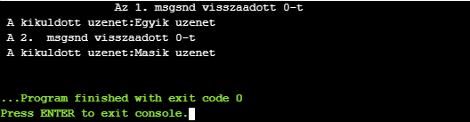Ngergo-AEMOUD/AEMOUDOsGyak/AEMOUD_0421/msgcreate.c

Ngergo-AEMOUD/AEMOUDOsGyak/AEMOUD_0421/msgrcv.c

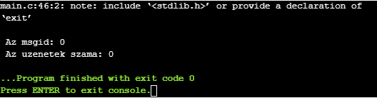

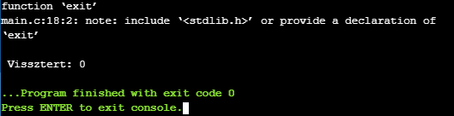Ngergo-AEMOUD/AEMOUDOsGyak/AEMOUD_0421/msgctl.c

**3) Feladat -** Írjon három C nyelvű programot, ahol készít egy osztott memóriát, melyben választott kulccsal kreál/azonosít osztott memória szegmenst – shmcreate.c. az shmcreate.c készített osztott memória szegmens státusának lekérdezése – shmctl.c opcionális: shmop.c shmid-del azonosít osztott memória szegmenst. Ezután a segm nevű pointervál-tozót használva a processz virtuális címtartomanyába kapcsolja (attach) a szegmest (shmat() rendszerhívás). Olvassa, irja ezt a címtartományt, végül lekapcsolja (detach) a shmdt() rendszerhívással).

**Megvalósítás -**

Ngergo-AEMOUD/AEMOUDOsGyak/AEMOUD_0421/shmcreate.c

Ngergo-AEMOUD/AEMOUDOsGyak/AEMOUD_0421/shmctl.c

Ngergo-AEMOUD/AEMOUDOsGyak/AEMOUD_0421/shmop.c

**3.a)** Írjon egy C nyelvű programot, melyben

* egyik processz létrehozza az osztott memóriát,
* másik processz rácsatlakozik az osztott memóriára, ha van benne valamilyen szöveg, akkor kiolvassa, majd beleír új üzenetet,
* harmadik processznél lehet választani a feladatok közül: státus lekérése (szegmens mérete, utolsó shmop-os proc. pid-je), osztott memória megszüntetése, kilépés (2. és 3. proc. lehet egyben is)”

**Megvalósítás -**

Ngergo-AEMOUD/AEMOUDOsGyak/AEMOUD_0421/10gyak_3.c

